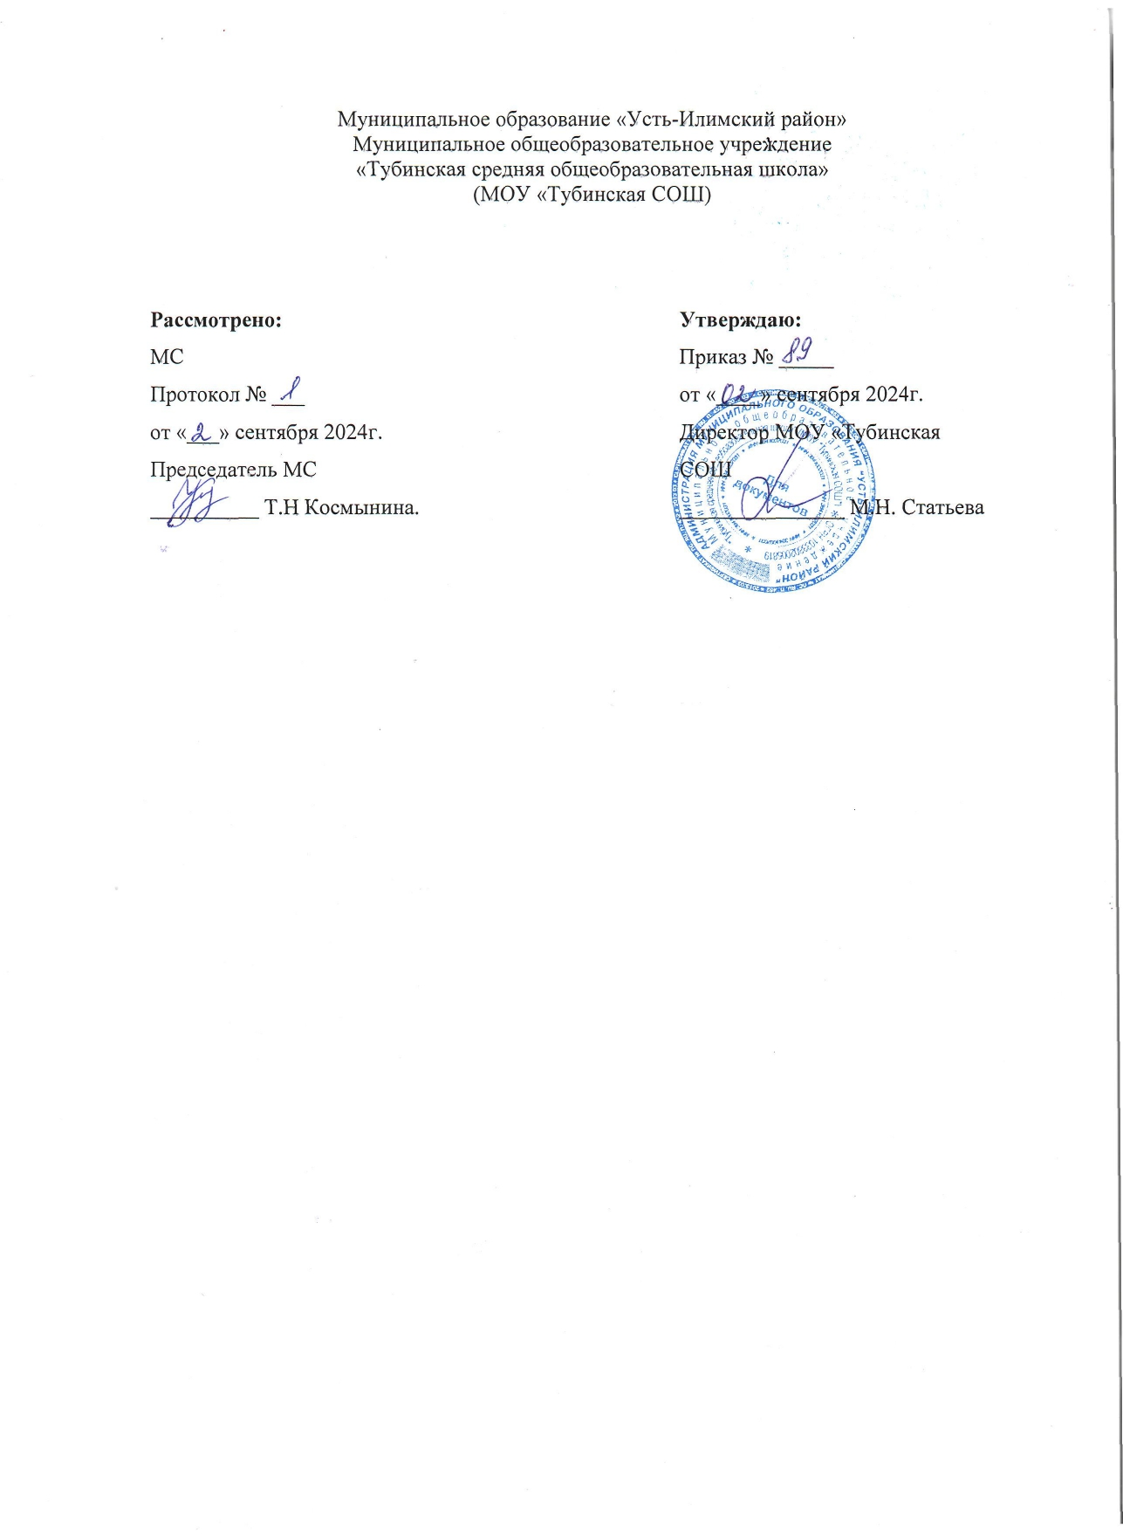

**Рабочая программа**

**внеурочной деятельности**

**«Логопедические занятия»**

**для обучающихся 5-9 класса**

**с легкой умственной отсталостью**

**(интеллектуальными нарушениями)**

**Вариант 1**

**на 2024-2025 уч. год**

Разработал (а):

Соломенникова Наталья Анатольевна

(Ф.И.О. учителя (составившего рабочую программу)

учитель -логопед,

*Должность, предмет*

высшей квалификационной категории

*Категория*

2024 г.

**Пояснительная записка**

**Рабочие программы предназначены для внеурочной деятельности «Логопедические занятия» обучающихся 5-9 классов с легкой умственной отсталостью (интеллектуальными нарушениями) вариант 1. по коррекции нарушений устной и письменной речи обучающихся, составлены на основе требований к результатам освоения ФАООП обучающихся с легкой умственной отсталостью (интеллектуальными нарушениями)**

Общее количество часов, отводимое на изучение курса «Логопедические занятия» в 1-4 классе, составляет 68 часов в год, из расчета 2 часа в неделю на каждый год обучения.

Цель программы: развитие коммуникативно-речевых навыков и коррекцию недостатков мыслительной деятельности обучающихся

Задачи:

-создание условий для формирования правильного звукопроизношения и закрепление его на словесном материале исходя из индивидуальных особенностей воспитанников.

-обогащение и активизация словарного запаса детей, развивать коммуникативные навыки посредством повышения уровня общего речевого развития детей.

-развитие произвольного внимания;

-развитие и совершенствование всех видов сенсорной и словесной логической памяти;

-развитие речевого внимания;

-развитие мышления, формирование мыслительных процессов и операций;

-воспитание речевой и мыслительной активности;

-развитие и совершенствование общей моторики, мелкой моторики рук, артикуляционной моторики;

-практическое усвоение лексических и грамматических средств языка;

-овладение фонетическим строем языка, воспитание артикуляционных навыков, коррекция звукопроизношения, овладение звуко- слоговой структурой, формирование фонематического восприятия.

-обучение грамоте, формирование звукобуквенного анализа;

-развитие связной речи.

Методические пособия

- программы для специальных (коррекционных) общеобразовательных учреждений VIII вида для 5-9 классов под редакцией доктора педагогических наук В.В. Воронковой, М: Просвещение, 2010г.

**Содержание курса.**

Фонетика.

Звуки и буквы. Обозначение звуков на письме. Гласные и согласные. Согласные твердые и мягкие. Обозначение мягкости согласных на письме буквами "ь, е, е, и, ю, я". Согласные глухие и звонкие. Согласные парные и непарные по твердости - мягкости, звонкости - глухости. Разделительный "ь". Ударение. Гласные ударные и безударные. Проверка написания безударных гласных путем изменения формы слова. Слог. Перенос слов. Алфавит.

Морфология.

Состав слова. Корень и однокоренные слова. Окончание. Приставка. Суффикс. Образование слов с помощью приставок и суффиксов. Разбор слов по составу. Сложные слова: образование сложных слов с соединительными гласными и без соединительных гласных. Сложносокращенные слова.

Правописание проверяемых безударных гласных, звонких и глухих согласных в корне слова. Единообразное написание ударных и безударных гласных, звонких и глухих согласных в корнях слов. Непроверяемые гласные и согласные в корне слов.

Правописание приставок. Единообразное написание ряда приставок. Приставка и предлог. Разделительный "ъ".

Части речи.

Имя существительное, глагол, имя прилагательное, имя числительное, местоимение, наречие, предлог. Различение частей речи по вопросам и значению.

Предлог: общее понятие, значение в речи. Раздельное написание предлогов со словами.

Имя существительное: общее значение. Имена существительные собственные и нарицательные, одушевленные и неодушевленные. Род имен существительных. Написание мягкого знака (ь) после шипящих в конце слов у существительных женского рода. Число имен существительных. Имена существительные, употребляемые только в единственном или множественном числе. Понятие о 1, 2, 3-м склонениях имен существительных. Склонение имен существительных в единственном и множественном числе. Падеж. Изменение существительных по падежам. Правописание падежных окончаний имен существительных единственного и множественного числа. Несклоняемые имена существительные.

Имя прилагательное: понятие, значение в речи. Определение рода, числа и падежа имени прилагательного по роду, числу и падежу имени существительного. Согласование имени прилагательного с существительным в роде, числе и падеже. Спряжение имен прилагательных.

Правописание родовых и падежных окончаний имен прилагательных в единственном и множественном числе.

Глагол как часть речи. Изменение глагола по временам (настоящее, прошедшее, будущее). Изменение глагола по лицам и числам. Правописание окончаний глаголов 2-го лица -шь, -шься. Глаголы на -ся (-сь). Изменение глаголов в прошедшем времени по родам и числам. Неопределенная форма глагола. Спряжение глаголов. Правописание безударных личных окончаний глаголов I и II спряжения. Правописание глаголов с -ться, -тся. Повелительная форма глагола. Правописание глаголов повелительной формы единственного и множественного числа. Правописание частицы "не" с глаголами.

Местоимение. Понятие о местоимении. Значение местоимений в речи. Личные местоимения единственного и множественного числа. Лицо и число местоимений. Склонение местоимений. Правописание личных местоимений.

Имя числительное. Понятие об имени числительном. Числительные количественные и порядковые. Правописание числительных.

Наречие. Понятие о наречии. Наречия, обозначающие время, место, способ действия. Правописание наречий.

Синтаксис. Словосочетание. Предложение Простые и сложные предложения. Повествовательные, вопросительные и восклицательные предложения. Знаки препинания в конце предложений. Главные и второстепенные члены предложения. Предложения распространенные и нераспространенные.

Установление последовательности предложений в тексте. Связь предложений в тексте с помощью различных языковых средств (личных местоимений, наречий, повтора существительного, синонимической замены).

Однородные члены предложения. Союзы в простом и сложном предложении, знаки препинания перед союзами. Обращение, знаки препинания при обращении. Прямая речь. Знаки препинания при прямой речи.

Сложное предложение. Сложные предложения без союзов и с сочинительными союзами "и", "а", "но". Сравнение простых предложений с однородными членами и сложных предложений. Сложные предложения с союзами "что", "чтобы", "потому что", "когда", "который".

Развитие речи, работа с текстом.

Текст, признаки текста. Отличие текстов от предложения. Типы текстов: описание, повествование, рассуждение. Заголовок текста, подбор заголовков к данному тексту. Работа с деформированным текстом. Распространение текста.

Стили речи (на основе практической работы с текстами): разговорный, деловой и художественный. Основные признаки стилей речи. Элементарный стилистический анализ текстов.

Составление рассказа по серии сюжетных картин, картине, по опорным словам, материалам наблюдения, по предложенной теме, по плану.

Изложение текста с опорой на заранее составленный план. Изложение по коллективно составленному плану.

Сочинение творческого характера по картине, по личным наблюдениям, с привлечением сведений из практической деятельности, книг.

**Минимальный и достаточный уровни достижения результатов на конец обучения (IX класс).**

*Минимальный уровень:*

знание отличительных грамматических признаков основных частей слова;

разбор слова с опорой на представленный образец, схему, вопросы педагогического работника;

образование слов с новым значением с опорой на образец;

представления о грамматических разрядах слов;

различение изученных частей речи по вопросу и значению;

использование на письме орфографических правил после предварительного разбора текста на основе готового или коллективного составленного алгоритма;

составление различных конструкций предложений с опорой на представленный образец;

установление смысловых связей в словосочетании по образцу, вопросам педагогического работника;

нахождение главных и второстепенных членов предложения без деления на виды (с помощью педагогического работника);

нахождение в тексте однородных членов предложения;

различение предложений, разных по интонации;

нахождение в тексте предложений, различных по цели высказывания (с помощью педагогического работника);

участие в обсуждении фактического материала высказывания, необходимого для раскрытия его темы и основной мысли;

выбор одного заголовка из нескольких предложенных, соответствующих теме текста;

оформление изученных видов деловых бумаг с опорой на представленный образец;

письмо небольших по объему изложений повествовательного текста и повествовательного текста с элементами описания (50 - 55 слов) после предварительного обсуждения (отработки) всех компонентов текста;

составление и письмо небольших по объему сочинений (до 50 слов) повествовательного характера (с элементами описания) на основе наблюдений, практической деятельности, опорным словам и предложенному плану после предварительной отработки содержания и языкового оформления;

правильное, осознанное чтение в темпе, приближенном к темпу устной речи, доступных по содержанию текстов (после предварительной подготовки);

определение темы произведения (под руководством педагогического работника);

ответы на вопросы педагогического работника по фактическому содержанию произведения своими словами;

участие в коллективном составлении словесно-логического плана прочитанного и разобранного под руководством педагогического работника текста;

пересказ текста по частям на основе коллективно составленного плана (с помощью педагогического работника);

выбор заголовка к пунктам плана из нескольких предложенных;

установление последовательности событий в произведении;

определение главных героев текста;

составление элементарной характеристики героя на основе предложенного плана и по вопросам педагогического работника;

нахождение в тексте незнакомых слов и выражений, объяснение их значения с помощью педагогического работника;

заучивание стихотворений наизусть (7 - 9);

самостоятельное чтение небольших по объему и несложных по содержанию произведений для внеклассного чтения, выполнение посильных заданий.

*Достаточный уровень:*

знание значимых частей слова и их дифференцировка по существенным признакам;

разбор слова по составу с использованием опорных схем;

образование слов с новым значением, относящихся к разным частям речи, с использованием приставок и суффиксов с опорой на схему;

дифференцировка слов, относящихся к различным частям речи по существенным признакам;

определение некоторых грамматических признаков изученных частей (существительного, прилагательного, глагола) речи по опорной схеме или вопросам педагогического работника;

нахождение орфографической трудности в слове и решение орографической задачи (под руководством педагогического работника);

пользование орфографическим словарем для уточнения написания слова;

составление простых распространенных и сложных предложений по схеме, опорным словам, на предложенную тему;

установление смысловых связей в несложных по содержанию и структуре предложениях (не более 4 - 5 слов) по вопросам педагогического работника, опорной схеме;

нахождение главных и второстепенных членов предложения с использованием опорных схем;

составление предложений с однородными членами с опорой на образец;

составление предложений, разных по интонации с опорой на образец;

различение предложений (с помощью педагогического работника) различных по цели высказывания;

отбор фактического материала, необходимого для раскрытия темы текста;

отбор фактического материала, необходимого для раскрытия основной мысли текста (с помощью педагогического работника);

выбор одного заголовка из нескольких предложенных, соответствующих теме и основной мысли текста;

оформление всех видов изученных деловых бумаг;

письмо изложений повествовательных текстов и текстов с элементами описания и рассуждения после предварительного разбора (до 70 слов);

письмо сочинений-повествований с элементами описания после предварительного коллективного разбора темы, основной мысли, структуры высказывания и выбора необходимых языковых средств (55 - 60 слов);

правильное, осознанное и беглое чтение вслух, с соблюдением некоторых усвоенных норм орфоэпии;

ответы на вопросы педагогического работника своими словами и словами автора (выборочное чтение);

определение основной мысли произведения (с помощью педагогического работника);

самостоятельное деление на части несложного по структуре и содержанию текста;

формулировка заголовков пунктов плана (с помощью педагогического работника);

различение главных и второстепенных героев произведения с элементарным обоснованием;

определение собственного отношения к поступкам героев (героя); сравнение собственного отношения и отношения автора к поступкам героев с использованием примеров из текста (с помощью педагогического работника);

пересказ текста по коллективно составленному плану;

нахождение в тексте непонятных слов и выражений, объяснение их значения и смысла с опорой на контекст;

ориентировка в круге доступного чтения; выбор интересующей литературы (с помощью педагогического работника); самостоятельное чтение художественной литературы;

знание наизусть 10 - 12 стихотворений и 1 прозаического отрывка.

**Тематическое планирование**

**5 класс**

|  |  |  |
| --- | --- | --- |
| № урока | Тема | Кол-во  часов |
| 1-2 | Логопедическое обследование | 2 |
| 3-4 | Гласные 1-2 ряда | 2 |
| 5-14 | Дифференциация согласных звуков | 10 |
| 15-16 | Развитие речи | 2 |
| 17-24 | Дифференциация согласных звуков | 8 |
| 25-28 | Работа над стихотворением и техникой чтения | 4 |
| 29-44 | Дифференциация согласных звуков | 16 |
| 45-46 | Работа над чтением. | 2 |
| 47-50 | Повторение | 4 |
| 51-56 | Согласные звуки | 6 |
| 57-62 | Ударение | 6 |
| 63-66 | Повторение | 4 |
| 67-68 | Логопедическое обследование | 2 |

**6 класс**

|  |  |  |
| --- | --- | --- |
| № урока | Тема | Кол-во  часов |
| 1-4 | Логопедическое обследование | 4 |
| 5-11 | Звуки и буквы.  Звуковой анализ слов | 7 |
| 12-17 | Слогообразующая роль гласных | 6 |
| 18-22 | Работа над техникой чтения | 5 |
| 23-30 | Состав слова | 8 |
| 41-52 | Корень слова. Однокоренные слова | 12 |
| 53-64 | Предложение. Текст | 14 |
| 65-68 | Логопедическое обследование | 4 |

**7 класс**

|  |  |  |
| --- | --- | --- |
| № | Темы | Кол-во  часов |
| 1-4 | Логопедическое обследование | 43 |
| 5-10 | Фонетика | 6 |
| 11-15 | Лексика. | 5 |
| 16-43 | Грамматика | 28 |
| 44-64 | Связная речь | 21 |
| 65-68 | Логопедическое обследование | 4 |

**8 класс**

|  |  |  |
| --- | --- | --- |
| **№ урока** | **Тема** | **Количество часов** |
| 1-4  5-11  12-16  17-21  22-33  34-39  40-49  50-59  60-64  65-68 | Обследование.  Предложение.  Состав слова.  Имя существительное.  Имя прилагательное.  Местоимение.  Глагол.  Текст.  Связная речь  Обследование | 4  7  5  5  12  6  10  10  4  4 |

**9 класс**

|  |  |  |
| --- | --- | --- |
| № урока | Тема | Кол-во  часов |
| 1-4 | Логопедическое обследование | 4 |
| 5-13 | Лексика | 9 |
| 14-18 | Фонетика. | 5 |
| 19-45 | Грамматика | 27 |
| 46-64 | Связная речь | 19 |
| 65-68 | Логопедическое обследование | 4 |